ЯСНА – ТВОРЧЕСКАЯ МАСТЕРСКАЯ
(ООО «ЯСНА»)

 | Сувенирная продукция |  | название | размер
1 | 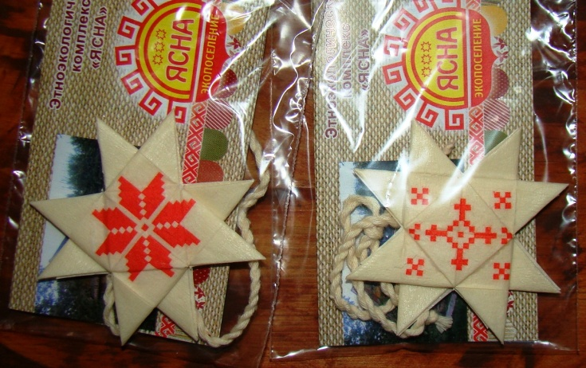 |  | Подвеска, чувашская руна солнца (плетение, декупаж)  (в ассортименте) – 150 руб. | 5х5см
2 | 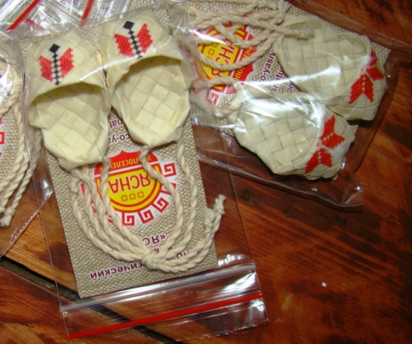 |  | Лапоточки (плетение, декупаж)  (в ассортименте) – 210 руб.  - 240 руб. | 5х2см  3х1,5 см
3 | 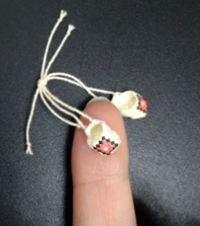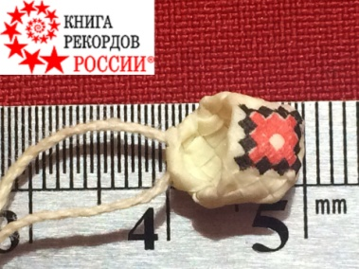 |  | Лапоточки (плетение, декупаж)  (по спецзаказу)  - Книга рекордов России – 6 200 руб. | 1х0,7см
4 | 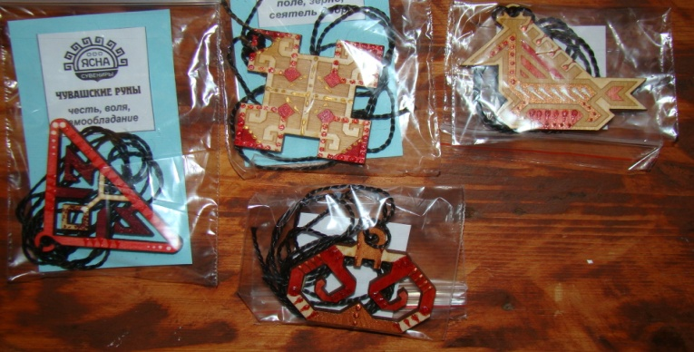 |  | Подвески – руны (дерево, роспись)  (в ассортименте) – 150 руб. | 5х5см
5 | 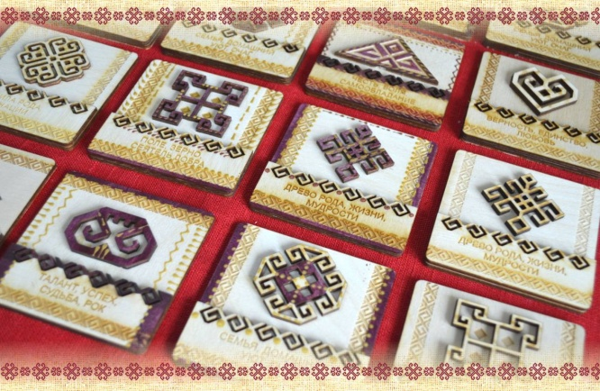 |  | Магниты (дерево, роспись)  (в ассортименте) – 280 руб. | 7х7см
6 | 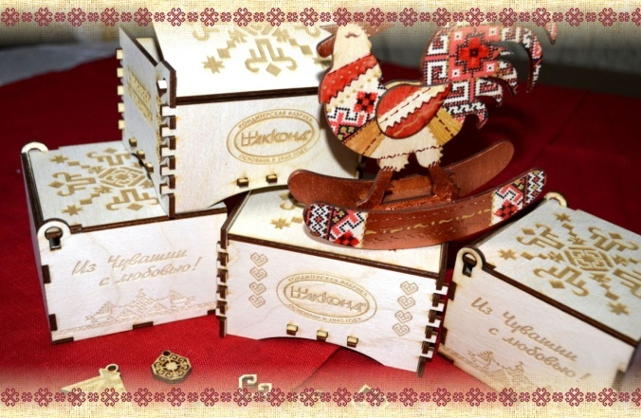 |  | Деревянные шкатулки (дерево, орнамент)  (в ассортименте) – 420 руб. | 10х12х7см
7 |  |  | Подвеска – оберег (дерево, роспись)  (в ассортименте) – 700 руб. | 21х26см
8 | 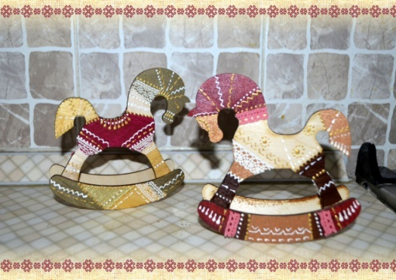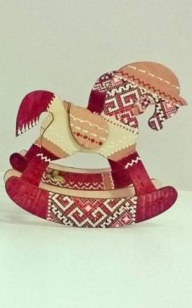 |  | Лошадки – качалки (дерево, роспись)  (в ассортименте) – 700 руб. | 12х16см
9 | 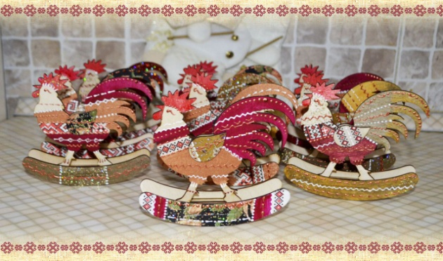 |  | Петушки – качалки (дерево, роспись)  (в ассортименте) – 700 руб. | 12х16см
10 | 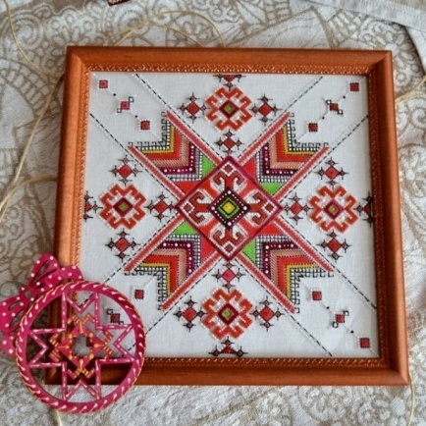 |  | Панно – кеске (стекло, роспись)  (в ассортименте) – 2100 руб. | 25х25см
11 | 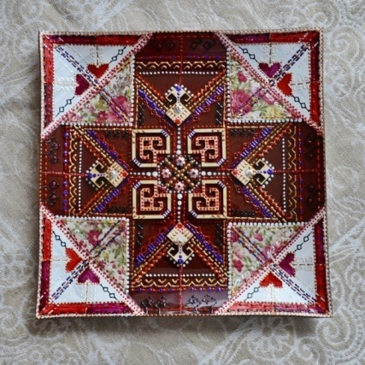 |  | Тарелки – руны (дерево, роспись)  (в ассортименте) – 2100 руб. | 21х21см
12 | 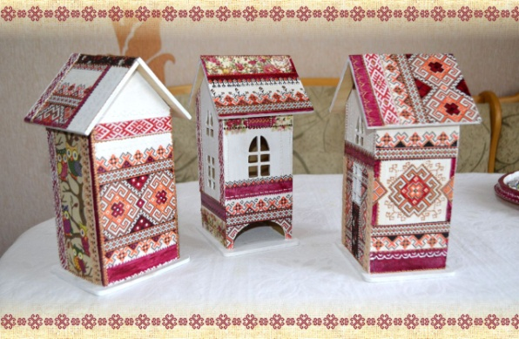 |  | Чайные домики (дерево, роспись)  (в ассортименте) – 1400 руб. | 27х13х13см
13 | 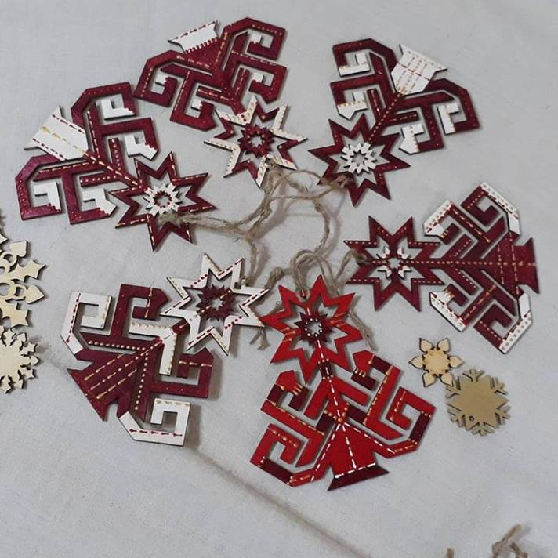 |  | Подвески – елочки (дерево, роспись)  (в ассортименте) – 280 руб. | 11х8см
14 | 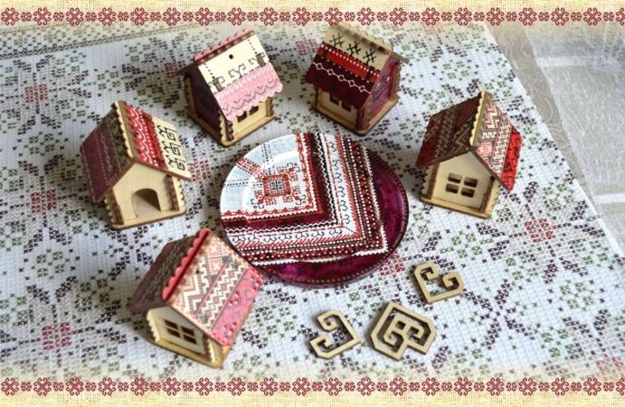 |  | Домики расписные (дерево, роспись)  (в ассортименте) – 420 руб. | 6х7см
15 | 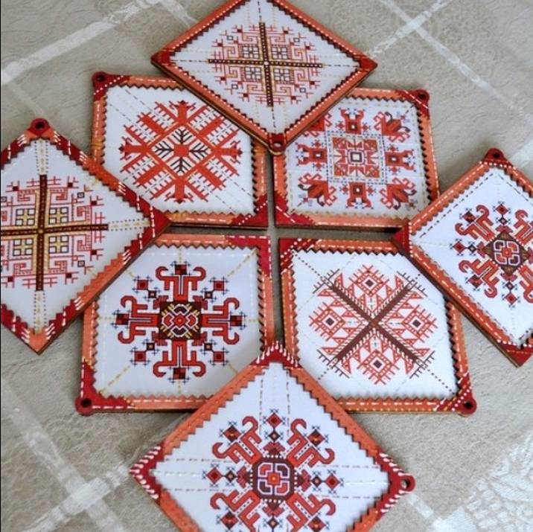 |  | Подвески – кеске (дерево, роспись)  (в ассортименте) – 1400 руб. | 9х9см
16 | 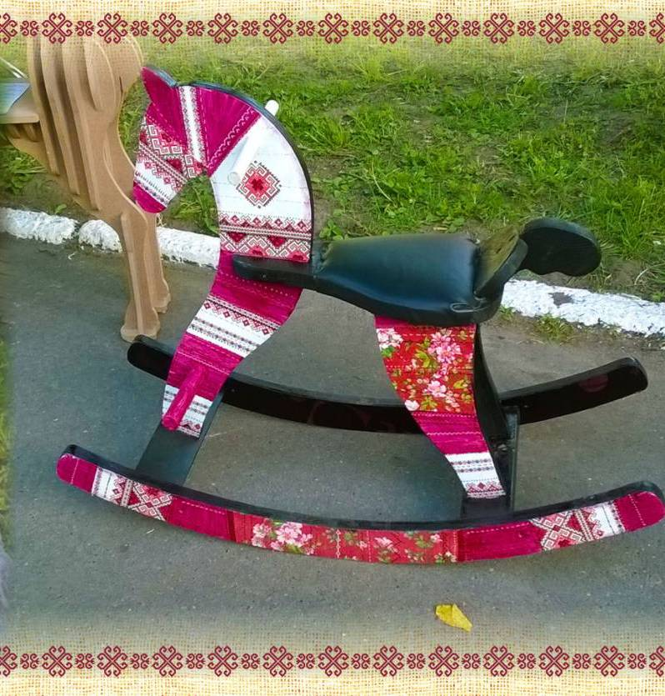 |  | Лошадь – качалка для ребенка (дерево, декупаж)  (в ассортименте) – 14500 руб. | 80х90х50см
ООО "Ясна" (на основании Устава)
ИНН: 2129047104 КПП: 213001001, Расчетный счет: 40702810711010000170, Банк: ЧУВАШСКИЙ РФ ОАО "РОССЕЛЬХОЗБАНК" г. Чебоксары,
Корр. счет: 30101810600000000752,
БИК: 049706752
Генеральный директор М.Г.Федорова

